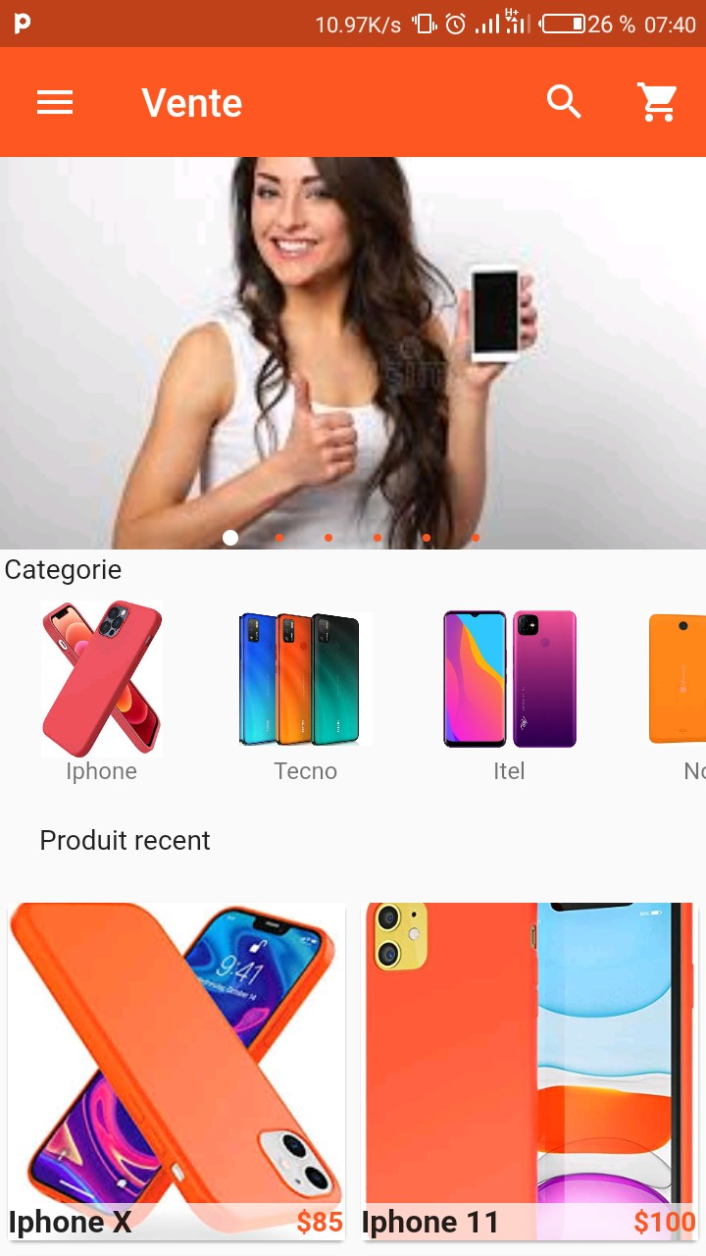
Koura

- DESCRIPTION :
A ce jour, 75 % des individus dans le monde possèdent un téléphone portable et 53 % sont des smartphones. L’arrivée des réseaux sociaux a transformé notre société pour qu’elle devienne de plus en plus connectée. Le mobile se voit devenir une extension de nous-même. En effet, celui-ci nous permet d’être en contact avec nos proches, de naviguer sur internet mais également de réaliser des achats. Et pour cause, les achats en ligne enregistrent une évolution au fur et à mesure des années.
KOURA correspond à tous types d’achat et réparation sur les téléphones mobile effectué sur un site de commerce ou sur une application web en ligne avec un appareil mobile (smartphones et tablettes). Il offre donc la possibilité d’acheter ou de réparer les téléphones (partenariat avec multi-boutique et agence comme TECNO et autres), un service ou encore une information par l’utilisation d’un appareil mobile.
Pour effectuer vos opérations sur KOURA vous pouvez :
- Avoir une application mobile dédiée, dont pouvez télécharger sur Play store.
- Accéder dans une version mobile d’un site : l’interface est spécifiquement conçue pour les écrans mobiles, le design du site est alors adapté automatiquement selon la taille de l’écran.

- FONCTIONNALITE :

- Création d’un compte KOURA
- Les avis consommateurs
- Des chats en ligne et appel en ligne
- Différentes options de paiements.
- La communication afin de rassurer le client sur leur politique d’échange et le remboursement.
- Un support hors ligne
- Réparation des téléphones (déblocage et autres)

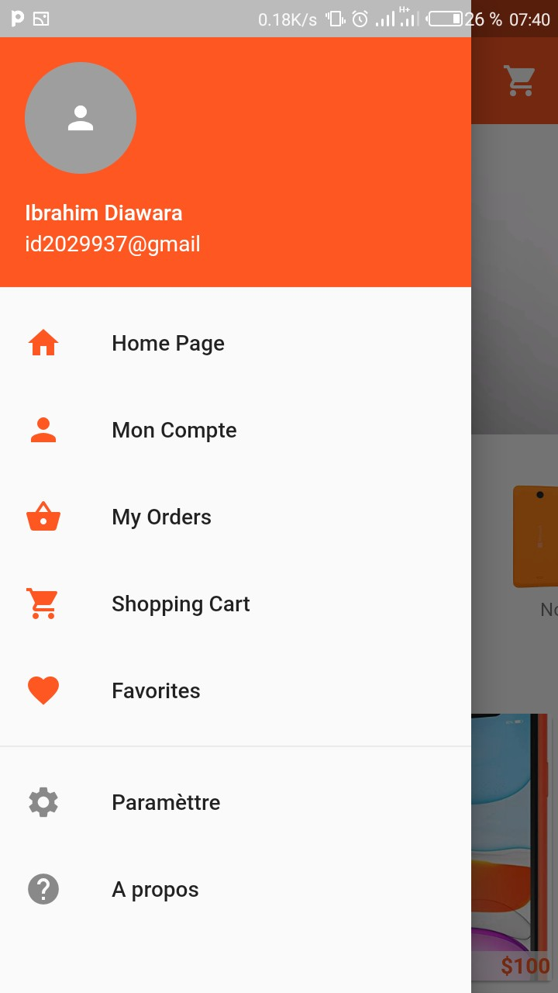
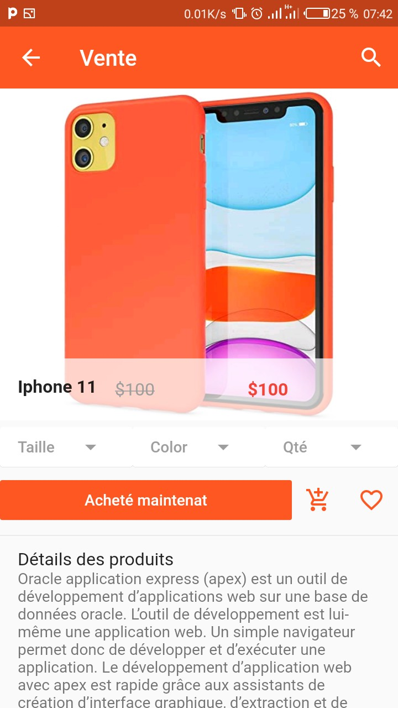
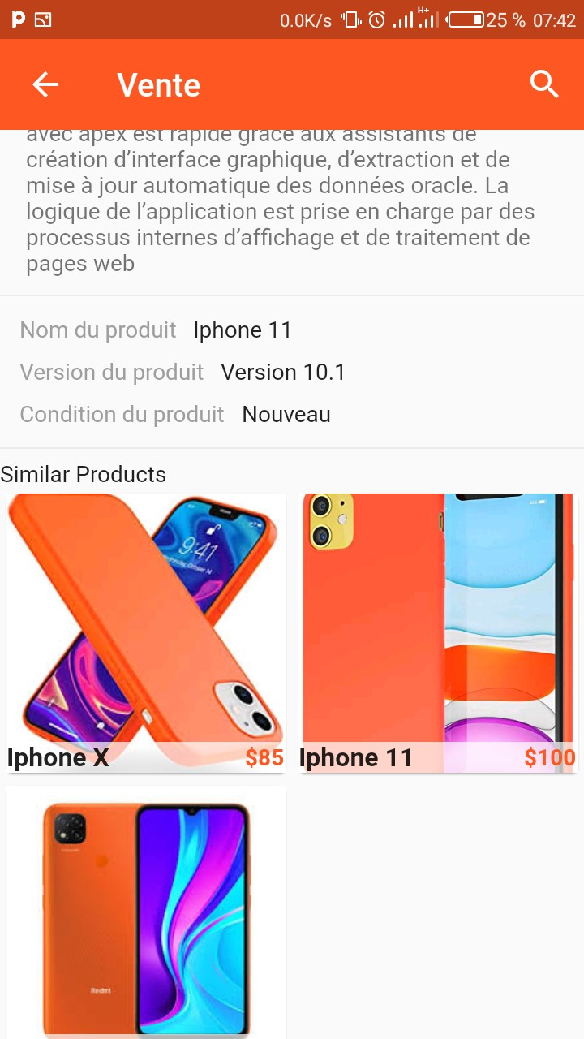
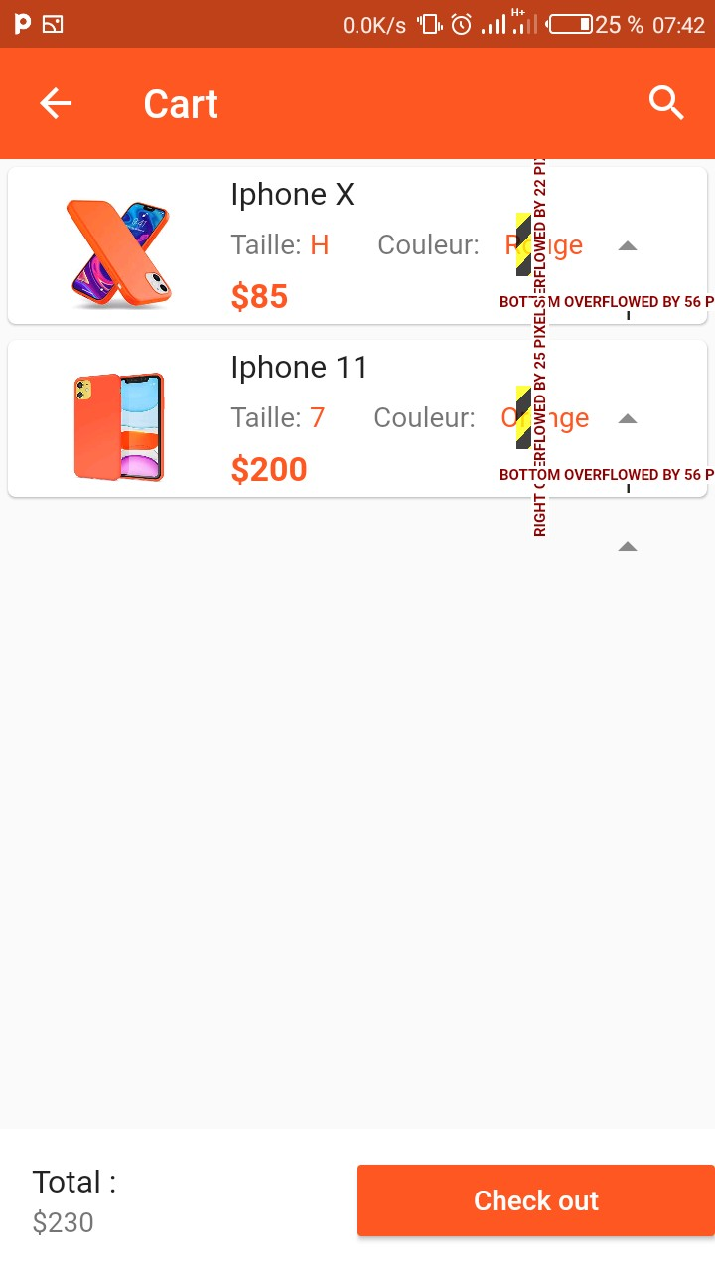
- LES UTILISATEURS :
- Les clients en cas de réparation :

Face à d’éventuels problèmes avec leur smartphone, beaucoup de personnes font appel à des professionnels pour à bout de leur problème. La plupart du temps, ces problèmes concernent entre autres un écran cassé, oxydation légère, déblocage de toute sorte de code ou une touche tactile qui ne fonctionne plus. Pour cela il permet d’appelé le service client sois en ligne ou normale en cas des petits problèmes au-delà de ça ils peuvent faire un dépôt en remplissant le formulaire pour avoir un ticket et venir directement au siège.

- Les agents de Koura :

- Peuvent gérer efficacement les achats ou réparation ;
- Vérifier les code-barres ;
- Diriger la caisse ;
- Contrôler l’impression des étiquettes de prix ;
- Précéder les avoirs.

- Administrateur :

Permet de :

- Gérer le catalogue en :

- Ajoutant des nouveaux produits.

- Modifiant les caractéristiques des produits.

- Supprimant des produits.

- Gérer les promotions en :

- Ajoutant des nouveaux produits en promotion.

- Modifiant les caractéristiques des produits (mettre un ancien

- Produit en promotion et donner un délai de promotion)

- Supprimant des produits en promotion.

- Recevoir un e-mail dès qu'un client réserve un produit.

- Les clients Acheteurs :

- Permettent sélectionner des produits et achètes en même temps
- Ils peuvent choisir la couleur, la taille et la quantité de son produit

